|  |  |  |  |
| --- | --- | --- | --- |
|  | Nations Unies | ECE/TRANS/WP.29/2018/32 | |
| _unlogo | **Conseil économique et social** | | Distr. générale  27 décembre 2017  Français  Original : anglais |

**Commission économique pour l’Europe**

Comité des transports intérieurs

**Forum mondial de l’harmonisation  
des Règlements concernant les véhicules**

**174e session**

Genève, 13-16 mars 2018

Point 4.14.1 de l’ordre du jour provisoire

**Accord de 1958 :**

**Proposition d’amendements à la résolution d’ensemble  
sur une spécification commune des catégories de sources lumineuses (R.E.5)**

Proposition d’amendement 1 à la Résolution d’ensemble  
sur une spécification commune des catégories de sources lumineuses (R.E.5)

Communication du Groupe de travail de l’éclairage  
et de la signalisation lumineuse[[1]](#footnote-2)\*

Le texte reproduit ci-après a été adopté par le Groupe de travail de l’éclairage et de la signalisation lumineuse (GRE) à sa soixante-dix-huitième session (ECE/TRANS/WP.29/ GRE/78, par. 16). Il est fondé sur le document ECE/TRANS/WP.29/GRE/2017/18 et sur l’annexe III du rapport. Il est soumis au Forum mondial de l’harmonisation des Règlements concernant les véhicules (WP.29) pour examen à sa session de mars 2018.

Amendement 1 à la Résolution d’ensemble  
sur une spécification commune des catégories  
de sources lumineuses (R.E.5)

*Tableau de situation*, modifier comme suit :

« Tableau de situation

Le texte de la présente résolution contient l’ensemble des dispositions et amendements adoptés à ce jour par le Forum mondial de l’harmonisation des Règlements concernant les véhicules (WP.29). Il entre en vigueur à compter de la date indiquée dans le tableau ci-dessous et demeure valable jusqu’à l’entrée en vigueur d’une révision de la présente résolution :

| *Version de la résolution* | *Date d’entrée en vigueur de la version\** | *Adoptée par le WP.29* | | *Observations* |
| --- | --- | --- | --- | --- |
| *Session n°* | *Cote du document portant modification* |
| 1 (Originale) | 22-06-2017 | 170 | ECE/TRANS/WP.29/2016/111 | Fondée sur les annexes 1 des Règlements suivants :  No 37, jusqu’au complément 44 inclus  No 99, jusqu’au complément 11 inclus  No 128, jusqu’au complément 5 inclus |
| [2] | [xx-xx-2018] | [174] | [ECE/TRANS/WP.29/2018/xx] | Détails modifiés aux pages :  C21W/2, H1/1, H3/1, H3/2, H4/4, H9/1, H11/2, H13/4, H14/1, H15/5, H20/3, H20/4, HIR2/1, HS6/1, P13W/3, P21W/1, P21/5W, P27/7W/3, PSX26W/3, R5W/1, R10W/1, T1.4W/1, W15/5W/1, W21/5W/1, WT21W/1 |

\* Date à laquelle le WP.29 a adopté l’amendement à la résolution ou date d’entrée en vigueur d’un amendement au Règlement no 37, no 99 ou no 128 adopté par l’AC.1, à la même session du WP.29, conjointement à l’amendement à la résolution.

».

*Annexe 1*,

*Feuille C21W/2*, modifier comme suit :

« Procédure d’essai et prescriptions

1. La source lumineuse à incandescence est placée dans une douille pour pouvoir tourner de 360° autour de l’axe de référence, de façon que la vue frontale soit obtenue sur l’écran sur lequel l’image du filament est projetée. L’axe de référence sur l’écran doit coïncider avec le centre de la source lumineuse à incandescence. L’axe central recherché sur l’écran doit coïncider avec le centre de la longueur de la lampe à incandescence.

2. ... ».

*Feuille H1/1*,modifier comme suit :

«

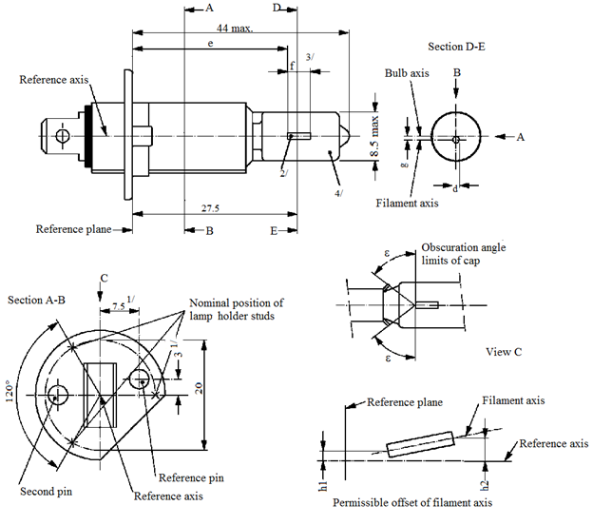

8,5 max.

Axe du filament

44 max.

E

B

D

A

A

B

d

g

Axe de référence

Plan de référence

Coupe D-E

Axe de l’ampoule

27,5

3

Excentricité admissible de l’axe du filament

h2

h1

Position nominale des bossages de la douille

Limites de l’angle d’occultation

Coupe A-B

ε

ε

Vue C

Deuxième bossage

Bossage de référence

Axe de référence

Plan de référence

Axe du filament

Axe de référence

C

120°

20

7,5 1/

e

f

3/

2/

1/

4/

Axe de référence

 ».

*Feuille H3/1*,modifier comme suit :

«

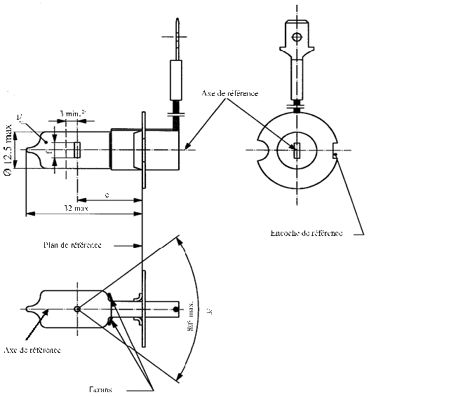

Ø 12,5 max

1/

e

32 max

3 min.2/

80° max.

3/

Écrans

Axe de référence

Plan de référence

Encoche de référence

Axe de référence

».

*Feuille H3/2*,modifier comme suit :

«

Définition : Centre de la collerette et axe de référence4/

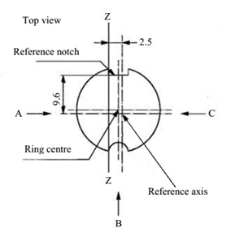

9,6

2,5

Centre de la collerette

Vue de dessus

Axe de référence

Encoche de référence

 ».

*Feuille H4/4, tableau, antépénultième ligne*, modifier comme suit :

« …

|  |  |  |  |  |  |
| --- | --- | --- | --- | --- | --- |
| … | … | … | … | | … |
| IC 11/, 12/ | 5,5 | 5,25 | ±0,50 | ±0,80 | ±0,35 |
| … | … | | … | | … |
| … | … | | … | | … |

 ».

*Feuille H9/1, figure 1*, modifier comme suit :

«

*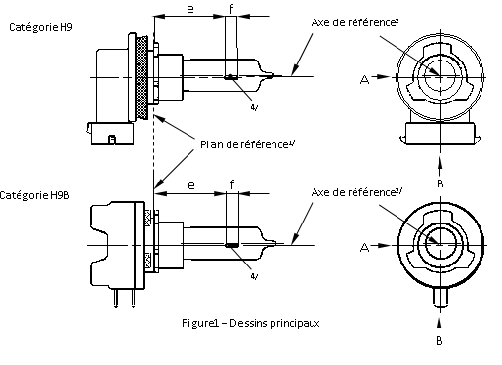*

»

*Feuille H11/2, dessin en haut à droite*, modifier comme suit :

«

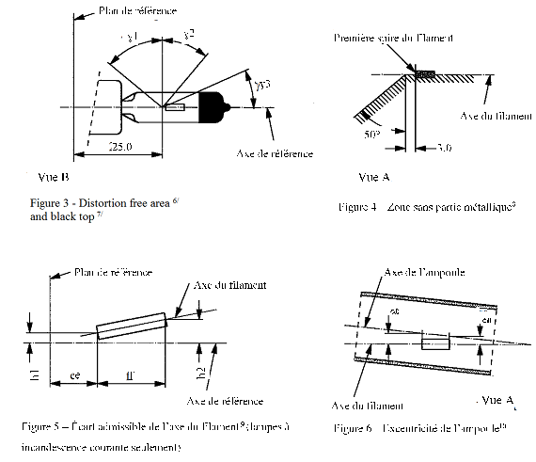

Figure 5 − Écart admissible de l’axe du filament9 (lampe  
à incandescence courante seulement)

g

g

50°

Vue B érence

Figure 3 − Partie sans distorsion6 et calotte noire7

h2

h1

f

e

Figure 6 − Excentricité de l’ampoule10

Vue A référence

Axe du filament

Axe de référence

Axe de l’ampoule

Axe du filament

Plan de référence

Vue A référence

ɣ3

ɣ2

ɣ1

3,0

25,0

Figure 4 − Zone sans partie métallique8

Axe de référence

Axe du filament

Première spire du filament

Plan de référence

 ».

*Feuille H13/4, lignes m et n*, modifier comme suit :

«

| *Dimensions en mm* | | *Tolérance* | |
| --- | --- | --- | --- |
| *Lampe à incandescence de fabrication courante* | *Lampe à incandescence étalon* |
| … | … | … | … |
| m 11/ | 0 | ±0,20 | ±0,13 |
| n 11/ | 0 | ±0,20 | ±0,13 |
| … | … | … | … |

 ».

.*Feuille H14/1, figure 1*, modifier comme suit :

«

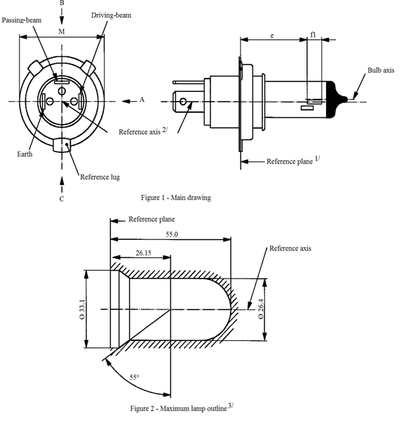

Figure 2 − Encombrement maximal3/

Figure 1 − Dessin principal

Ø 26,4

Ø 33,1

55,0

**Plan de référence**

Axe de référence

Languette de contact de référence

Axe de l’ampoule

Plan de référence1/

Axe de référence2/

Terre

Feu de route

Feu de croisement

 ».

*Feuille H15/5, note 10*, modifier comme suit :

« 10 “e” indique la distance du plan de référence au début du filament de forte puissancedu feu de route comme défini ci-dessus. ».

*Feuille H20/3, note 8*, modifier comme suit :

« 8 Les extrémités du filament sont définies comme les points où la projection de la partie extérieure des spires terminales coupe l’axe du filament, la direction d’observation étant la vue A comme indiqué sur la figure 1, feuille H20/1. ».

*Feuille H20/4, dernier paragraphe*, modifier comme suit :

« Les extrémités du filament comme définies sur la feuille H20/3, note 8, doivent se trouver entre Z1 et Z2 et entre Z3 et Z4. ».

*Feuille HIR2/1, vue B en bas à gauche,* remplacer « Axe de référence » par « Axe du filament ».

*Feuille HS6/1, figure 1*, modifier comme suit :

«

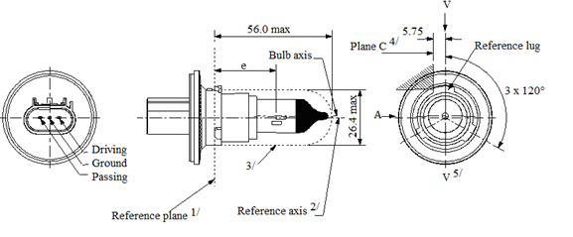

Ø 26,4 max.

Languette  
de référence

5,75

Route

Masse

Croisement

Axe de référence2/

Plan de référence1/

Axe de l’ampoule

56,0 max.

 ».

*Feuille P13W/3*, modifier comme suit :

« …

Les extrémités du filament comme définies sur la feuille P13W/2, note 5, doivent se trouver entre Z1 et Z2, et entre les lignes Z3 et Z4.

… ».

*Feuille P21W/1, tableau*, modifier comme suit :

« …

|  |
| --- |
| Culot BA15s selon la Publication 60061 de la CEI (feuille 7004-11A-10)2 |

… ».

Feuille P21/5W/1, tableau, modifier comme suit :

« …

|  |
| --- |
| Culot BAY15d selon la Publication 60061 de la CEI (feuille 7004-11B-8) |

… ».

*Feuille P27/7W/3*, modifier comme suit :

«

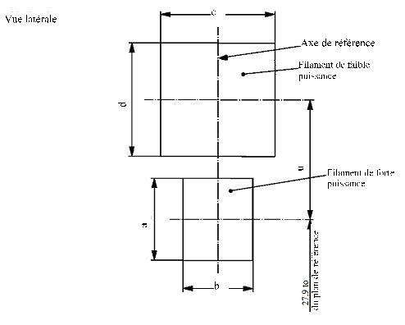

27,9

du plan de référence

Vue latérale

n

b

a

C

Filament de forte puissance

Axe de référence

Filament de faible puissance

Vue latérale

…

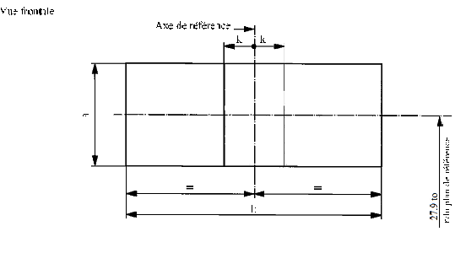

du plan de référence

27,9

h

k

k

Axe de référence

a

Vue frontale

 ».

*Feuille PSX26W/3*, modifier comme suit :

« Les extrémités du filament comme définies sur la feuille PSX26W/2, note 5, doivent se trouver entre Z1 et Z2, et entre les lignes Z3 et Z4. ».

*Feuille R5W/1, tableau*, modifier comme suit :

« …

|  |
| --- |
| R5W : BA15s selon la Publication 60061 de la CEI (feuille 7004-11A-10)1/ |

… ».

*Feuille R10W/1, tableau*, modifier comme suit :

« …

|  |
| --- |
| R10W : BA15s selon la Publication 60061 de la CEI (feuille 7004-11A-10)1/ |

… ».

*Feuille T1.4W/1, figure*, modifier comme suit :

«

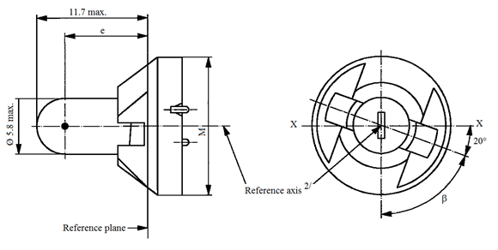

Ø 5,8 max.

Axe de référence2/

Plan de référence

11,7 max.

 ».

Feuille W15/5W/1, dessin, modifier comme suit :

«

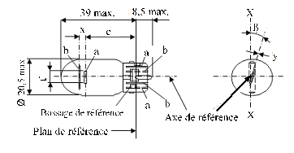

X

8,5 max.

Bossage de référence référence référence

f

e

x

b

a

b

a

b

a

X

y

ß

39 max.

Ø 20,5 max.

Axe de référence

Plan de référence

 ».

*Feuille W21/5W/1, dessin de droite*, modifier comme suit :

«

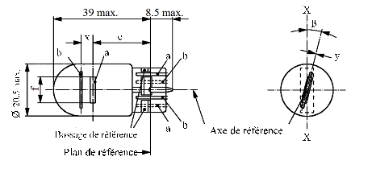

b

a

b

a

a

b

e

x

X

y

ß

X

8,5 max.

39 max.

Ø 20,5 max.

Axe de référence

Plan de référence

Bossage de référence référence référence

 ».

*Feuille WT21/W/1, note 2*, modifier comme suit :

« 2 Déviation latérale maximale du centre du filament par rapport à deux plans mutuellement perpendiculaires contenant l’axe de référence et dont l’un des plans comprend l’axe passant par les détrompeurs de référence. ».

1. \* Conformément au programme de travail du Comité des transports intérieurs pour la période 2016‑2017 (ECE/TRANS/254, par. 159, et ECE/TRANS/2016/28/Add.1, module 3.1), le Forum mondial a pour mission d’élaborer, d’harmoniser et de mettre à jour les Règlements en vue d’améliorer les caractéristiques fonctionnelles des véhicules. Le présent document est soumis en vertu de ce mandat. [↑](#footnote-ref-2)